GEOMETRİK CİSİMLERİN YÜZLERİ VE İSİMLERİ
Geometrik cisimlerin isimlerini öğrenmiştik. Şimdi bu cisimleri yüzleri ile eşleştirelim. Yüzlere ne isim verdiğimizi altlarına yazalım.

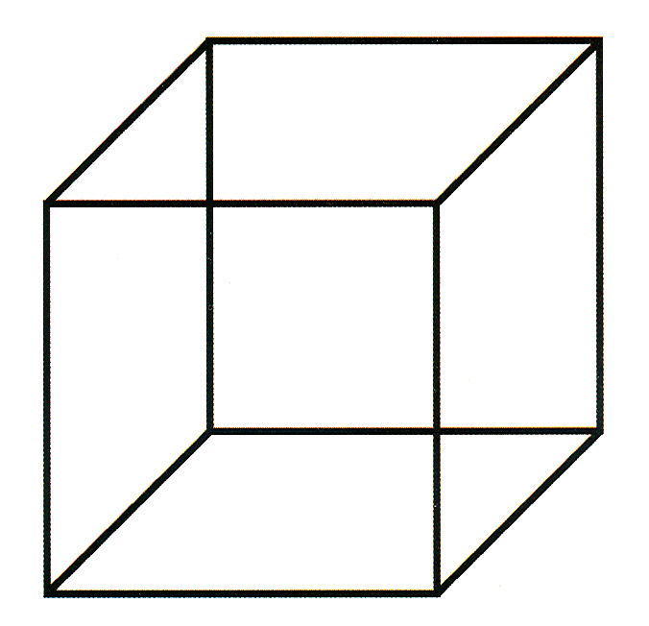
…………………….…… …………………………..

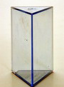
…………….. ……………….……

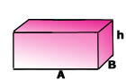
………………..

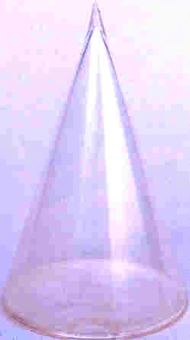 …………………...
……………….

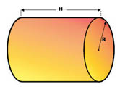
…………………… …………………….

ÇALIŞMA YAPRAĞI
Sevgili çocuklar, aşağıdaki balonların içinde birbirleriyle eş anlamlı olan sözcükler bulunmaktadır. Ama bazı sözcüklerinde eş anlamlısını yazmayı unutmuşum. Eş anlamlı sözcükleri aynı renge boyayın. Bu unuttuğum sözcükler ortaya çıksın olur mu?
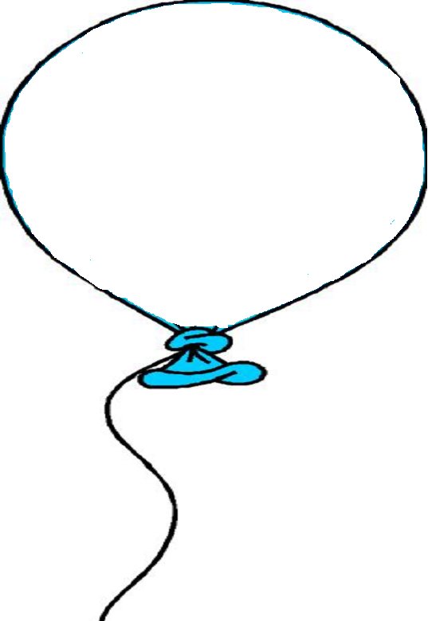
öğrenci
millet vatan
doktor tutsak
soru

talebe hekim esir kırmızı konut
özgür sual hür
nehir tümce fakir
al

Aynı unutkanlık burada da başıma geldi çocuklar. Bu seferde zıt ( karşıt ) anlamlı sözcüklerin bazılarının karşıt anlamlılarını yazmışım, bazılarını unutmuşum. Karşıt anlamlı sözcükleri aynı renge boyayınız. Unuttuğum sözcükler ortaya çıksın. Yine yardım lütfen.
sabah beyaz dolu sert siyah akıllı barış deli akşam sevgi ileri geri pahalı yumuşak

savaş kapalı

